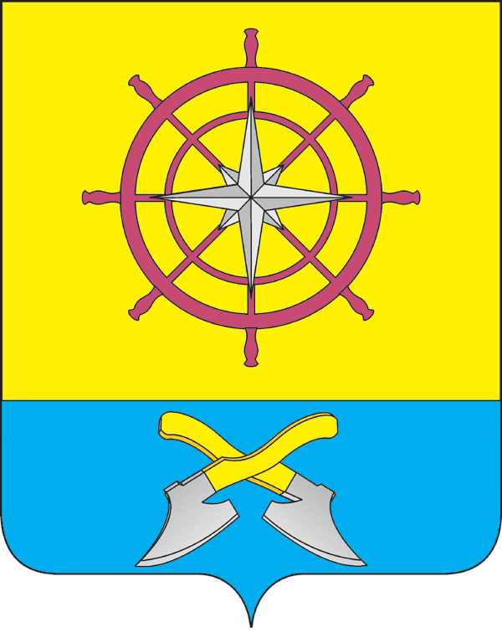

Администрация пос. Подтёсово
Енисейского района
Красноярского края

11.12.2020 года Постановление № 109-п
пос. Подтёсово

Об утверждении проекта межевания территории по адресу: Красноярский край, Енисейский район, п. Подтёсово, пер. Пролетарский, 12

Руководствуясь Федеральным законом от 06.10.2003 N 131-ФЗ "Об общих принципах организации местного самоуправления в Российской Федерации", в соответствии со статьями 45, 46 Градостроительного кодекса Российской Федерации, по результатам публичных слушаний по проекту межевания территории от 24.11.2020 г., в соответствии с Уставом посёлка Подтёсово,
ПОСТАНОВЛЯЕТ:
- Утвердить «Проект межевания территории по адресу: Красноярский край, Енисейский район, п. Подтёсово, пер. Пролетарский, 12», разработанный ООО «Базис-3Д» ИНН 2447009110 по заказу МКУ «Центр имущественных отношений Енисейского района», предусматривающий образование одного земельного участка с условным номером :ЗУ1 площадью 4045 кв.м. путём перераспределения земельного участка с кадастровым номером 24:12:0350137:145 площадью 3199 кв.м. и земель из неразграниченного права государственной собственности с условным номером :Т/п1 площадью 846 кв.м.
  - Образуемый земельный участок общей площадью 4045 кв.м. относится к категории «земли населённых пунктов», расположен в территориальной Ж-4 Зоне «Жилой малоэтажной застройки», по адресу: Красноярский край, Енисейский район, п.Подтёсово, пер. Пролетарский, 12.
2. Предоставить кадастровому инженеру Яковенко А.В., ООО «Базис - 3Д» право обращаться без доверенности с заявлением об осуществлении государственного кадастрового учета испрашиваемого земельного участка, а также с заявлением о государственной регистрации государственной или муниципальной собственности на испрашиваемый земельный участок.
3. Срок действия настоящего постановления составляет два года.
4. Контроль за исполнением настоящего постановления оставляю за собой.
5. Настоящее постановление вступает в силу со дня официального опубликования в информационном издании «Подтёсовский вестник» и подлежит размещению на официальном сайте посёлка Подтёсово: http://www.подтесово.рф.

Глава пос. Подтёсово А.М. Лейбович

